Администрация Абанского района
Красноярского края

ПОСТАНОВЛЕНИЕ

10.11.2015 г. | п. Абан | № 620-п

ОБ УТВЕРЖДЕНИИ ПОРЯДКА ФОРМИРОВАНИЯ, УТВЕРЖДЕНИЯ И ВЕДЕНИЯ ПЛАНА-ГРАФИКА ЗАКУПОК ТОВАРОВ, РАБОТ, УСЛУГ ДЛЯ ОБЕСПЕЧЕНИЯ МУНИЦИПАЛЬНЫХ НУЖД АБАНСКОГО РАЙОНА

В соответствии с Федеральным законом от 05.04.2013 N 44-ФЗ «О контрактной системе в сфере закупок товаров, работ, услуг для обеспечения государственных и муниципальных нужд», Постановлением Правительства Российской Федерации от 05.06.2015 N 554 «О требованиях к формированию, утверждению и ведению плана-графика закупок товаров, работ, услуг для обеспечения нужд субъекта Российской Федерации и муниципальных нужд, а также о требованиях к форме плана-графика закупок товаров, работ, услуг», руководствуясь статьями 43, 44 Устава Абанского района, ПОСТАНОВЛЯЮ:
1. Утвердить Порядок формирования, утверждения и ведения плана-графика закупок товаров, работ, услуг для обеспечения муниципальных нужд Абанского района согласно приложению.
2. Признать утратившим силу Постановление администрации Абанского района от 19.01.2015 № 45-п «Об утверждении порядка формирования, утверждения и ведения планов-графиков закупок товаров, работ, услуг для обеспечения муниципальных нужд Абанского района».
3. Настоящее Постановление опубликовать в газете «Красное знамя» и разместить на официальном сайте муниципального образования Абанский район.
4. МКУ «Центр права» произвести размещение утвержденного настоящим Постановлением Порядка формирования, утверждения и ведения плана-графика закупок товаров, работ, услуг для обеспечения муниципальных нужд Абанского района Красноярского края в соответствии с требованиями Постановления Правительства Российской Федерации от 05.06.2015 N 554 «О требованиях к формированию, утверждению и ведению плана-графика закупок товаров, работ, услуг для обеспечения нужд субъекта Российской Федерации и муниципальных нужд, а также о требованиях к форме плана-графика закупок товаров, работ, услуг».

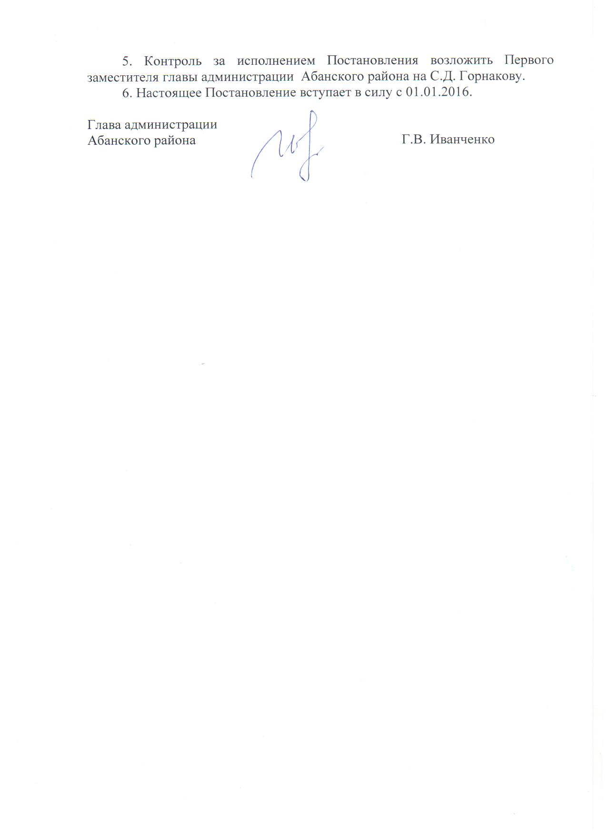

Приложение
к Постановлению администрации
Абанского района от 10.11.2015
N 620-п

ПОРЯДОК
ФОРМИРОВАНИЯ, УТВЕРЖДЕНИЯ И ВЕДЕНИЯ ПЛАНА-ГРАФИКА ЗАКУПОК ТОВАРОВ, РАБОТ, УСЛУГ ДЛЯ ОБЕСПЕЧЕНИЯ МУНИЦИПАЛЬНЫХ НУЖД
АБАНСКОГО РАЙОНА

1. Настоящий Порядок разработан в соответствии с Федеральным законом от 05.04.2013 N 44-ФЗ «О контрактной системе в сфере закупок товаров, работ, услуг для обеспечения государственных и муниципальных нужд» (далее - Федеральный закон о контрактной системе), Постановлением Правительства Российской Федерации от 05.06.2015 N 554 «О требованиях к формированию, утверждению и ведению плана-графика закупок товаров, работ, услуг для обеспечения нужд субъекта Российской Федерации и муниципальных нужд, а также о требованиях к форме плана-графика закупок товаров, работ, услуг» (далее - Постановление N 554), и устанавливает правила формирования, утверждения и ведения планов-графиков закупок товаров, работ, услуг для обеспечения муниципальных нужд Абанского района (далее - планы-графики закупок).
2. Планы-графики закупок утверждаются в течение 10 рабочих дней:
а) муниципальными заказчиками, действующими от имени муниципального образования Абанский район (далее - муниципальные заказчики), со дня доведения до соответствующего муниципального заказчика объема прав в денежном выражении на принятие и (или) исполнение обязательств в соответствии с бюджетным законодательством Российской Федерации;
б) бюджетными учреждениями, созданными муниципальным образованием Абанский район, за исключением закупок, осуществляемых в соответствии с частями 2, 6 статьи 15 Федерального закона о контрактной системе, со дня утверждения плана финансово-хозяйственной деятельности;
в) автономными учреждениями, созданными муниципальным образованием Абанский район, муниципальными унитарными предприятиями в случае, предусмотренном частью 4 статьи 15 Федерального закона о контрактной системе, со дня заключения соглашения о предоставлении субсидий на осуществление капитальных вложений в объекты капитального строительства муниципальной собственности муниципального образования Абанский район или приобретение объектов недвижимого имущества в муниципальную собственность муниципального образования Абанский район (далее - субсидии). При этом в план-график закупок включаются только закупки, которые планируется осуществлять за счет субсидий;
г) бюджетными, автономными учреждениями, созданными муниципальным образованием Абанский район, или муниципальными унитарными предприятиями, осуществляющими закупки в рамках переданных им органами местного самоуправления полномочий муниципального заказчика по заключению и исполнению от имени муниципального образования Абанский район муниципальных контрактов от лица указанных органов, в случаях, предусмотренных частью 6 статьи 15 Федерального закона, - со дня доведения на соответствующий лицевой счет по переданным полномочиям объема прав в денежном выражении на принятие и (или) исполнение обязательств в соответствии с бюджетным законодательством Российской Федерации.
3. Планы-графики закупок формируются лицами, указанными в пункте 2 настоящего Порядка, ежегодно на очередной финансовый год в соответствии с планом закупок, учитывая следующие положения:
а) муниципальные заказчики, указанные в подпункте «а» пункта 2 настоящего Порядка в сроки, установленные главными распорядителями средств бюджета Абанского района (далее - местный бюджет), но не позднее сроков, установленных настоящим Порядком:
формируют планы-графики закупок после внесения проекта решения о местном бюджете на рассмотрение Абанского районного Совета депутатов - до 30 ноября текущего финансового года;
при необходимости уточняют сформированные планы-графики закупок, после их уточнения и доведения до муниципального заказчика объема прав в денежном выражении на принятие и (или) исполнение обязательств в соответствии с бюджетным законодательством Российской Федерации утверждают сформированные планы-графики - до 30 декабря текущего финансового года;
б) учреждения, указанные в подпункте «б» пункта 2 настоящего Порядка, в сроки, установленные органами, осуществляющими функции и полномочия их учредителя, но не позднее сроков, установленных настоящим Порядком:
формируют планы-графики закупок после внесения проекта решения о местном бюджете на рассмотрение Абанского районного Совета депутатов - до 30 ноября текущего финансового года;
уточняют при необходимости планы-графики закупок, после их уточнения и утверждения планов финансово-хозяйственной деятельности утверждают планы-графики - до 30 декабря текущего финансового года;
в) юридические лица, указанные в подпункте «в» пункта 2 настоящего Порядка:
формируют планы-графики закупок после внесения проекта решения о местном бюджете на рассмотрение Абанского районного Совета депутатов - до 30 ноября текущего финансового года;
уточняют при необходимости планы-графики закупок, после их уточнения и заключения соглашений о предоставлении субсидии утверждают планы-графики закупок - до 30 декабря текущего финансового года;
г) юридические лица, указанные в подпункте «г» пункта 2 настоящего Порядка:
формируют планы-графики закупок после внесения проекта решения о местном бюджете на рассмотрение Абанского районного Совета депутатов - до 30 ноября текущего финансового года;
уточняют при необходимости планы-графики закупок, после их уточнения и заключения соглашений о передаче указанным юридическим лицам соответствующими органами местного самоуправления Абанского района, являющимися муниципальными заказчиками, полномочий муниципального заказчика на заключение и исполнение муниципальных контрактов в лице указанных органов утверждают планы-графики закупок - до 30 декабря текущего финансового года.
4. Утвержденные планы-графики закупок и внесенные в них изменения подлежат размещению в единой информационной системе в сфере закупок в течение 3 рабочих дней с даты утверждения или изменения таких планов, за исключением сведений, составляющих государственную тайну.
5. Одновременно с информацией, определенной частью 3 статьи 21 Федерального закона о контрактной системе, в планы-графики закупок включается информация о закупках, осуществление которых превышает срок, на который утверждаются планы-графики закупок.
В случае если период осуществления закупки, включаемой в планы-графики закупок муниципального заказчика в соответствии с бюджетным законодательством Российской Федерации либо в планы-графики закупок бюджетного, автономного учреждения, созданного муниципальным образованием Абанский район, муниципального унитарного предприятия, превышает срок, на который утверждаются планы-графики закупок:
в графе «Планируемые платежи (тыс. рублей)» указывается общая сумма планируемых платежей за пределами планового периода, по годам, следующим за финансовым годом;
в графу «Количество (объем) закупаемых товаров, работ, услуг» плана-графика закупок включается общее количество поставляемого товара, объем выполняемой работы, оказываемой услуги в плановые периоды за пределами текущего финансового года.
6. В планы-графики закупок подлежит включению перечень товаров, работ, услуг, закупка которых осуществляется путем проведения конкурса (открытого конкурса, конкурса с ограниченным участием, двухэтапного конкурса, закрытого конкурса, закрытого конкурса с ограниченным участием, закрытого двухэтапного конкурса), аукциона (аукциона в электронной форме, закрытого аукциона), запроса котировок, запроса предложений, закупки у единственного поставщика (исполнителя, подрядчика), а также способом определения поставщика (подрядчика, исполнителя), устанавливаемым Правительством Российской Федерации в соответствии со статьей 111 Федерального закона о контрактной системе.
7. В план-график закупок включается информация о закупках, об осуществлении которых размещаются извещения либо направляются приглашения принять участие в определении поставщика (подрядчика, исполнителя) в установленных Федеральным законом о контрактной системе случаях в течение года, на который утвержден план-график закупок, а также о закупках у единственного поставщика (подрядчика, исполнителя), контракты с которым планируются к заключению в течение года, на который утвержден план-график закупок.
8. Лица, указанные в пункте 2 настоящего Порядка, ведут планы-графики закупок в соответствии с положениями Федерального закона о контрактной системе и настоящего Порядка.
Внесение изменений в планы-графики закупок осуществляется в случае внесения изменений в план закупок, а также в следующих случаях:
а) изменения объема и (или) стоимости планируемых к приобретению товаров, работ, услуг, выявленные в результате подготовки к осуществлению закупки, вследствие чего поставка товаров, выполнение работ, оказание услуг в соответствии с начальной (максимальной) ценой контракта, предусмотренной планом-графиком закупок, становится невозможной;
б) изменения планируемой даты начала осуществления закупки, сроков и (или) периодичности приобретения товаров, выполнения работ, оказания услуг, способа определения поставщика (подрядчика, исполнителя), этапов оплаты и (или) размера аванса, срока исполнения контракта;
в) отмены заказчиком закупки, предусмотренной планом-графиком закупок;
г) отмены определения поставщика (подрядчика, исполнителя);
д) признания определения поставщика (подрядчика, исполнителя) несостоявшимся;
е) образовавшейся экономии от использования в текущем финансовом году бюджетных ассигнований в соответствии с законодательством Российской Федерации;
ж) выдачи предписания органами контроля, определенными статьей 99 Федерального закона о контрактной системе, в том числе об аннулировании процедуры определения поставщиков (подрядчиков, исполнителей);
з) реализации решения, принятого заказчиком по итогам обязательного общественного обсуждения закупки;
и) возникновения обстоятельств, предвидеть которые на дату утверждения плана-графика закупок было невозможно.
9. Внесение изменений в планы-графики закупок по каждому объекту закупки осуществляется не позднее чем за 10 календарных дней до даты размещения в единой информационной системе в сфере закупок (а до ввода ее в эксплуатацию на официальном сайте Российской Федерации в информационно-телекоммуникационной сети «Интернет» для размещения информации о размещении заказов на поставки товаров, выполнение работ, оказание услуг (www.zakupki.gov.ru) извещения об осуществлении закупки, направления приглашения принять участие в определении поставщика (подрядчика, исполнителя), за исключением случая, указанного в пункте 12 настоящих требований, а в случае, если в соответствии с Федеральным законом о контрактной системе не предусмотрено размещение извещения об осуществлении закупки или направление приглашения принять участие в определении поставщика (подрядчика, исполнителя), - до даты заключения контракта.
10. В случае осуществления закупок путем проведения запроса котировок в целях оказания гуманитарной помощи либо ликвидации последствии чрезвычайных ситуаций природного или техногенного характера в соответствии со статьей 82 Федерального закона о контрактной системе внесение изменений в планы-графики закупок осуществляется в день направления запроса о предоставлении котировок участникам закупок, а в случае осуществления закупки у единственного поставщика (подрядчика, исполнителя) в соответствии с пунктами 9, 28 части 1 статьи 93 Федерального закона о контрактной системе - не позднее чем за один календарный день до даты заключения контракта.
11. Планы-графики закупок должны иметь приложения, содержащие обоснования в отношении каждого объекта закупки, подготовленные в порядке, установленном Правительством Российской Федерации, в соответствии с частью 7 статьи 18 Федерального закона о контрактной системе, в том числе:
обоснование начальной (максимальной) цены контракта или цены контракта, заключаемого с единственным поставщиком (подрядчиком, исполнителем), определяемых в соответствии со статьей 22 Федерального закона о контрактной системе;
обоснование способа определения поставщика (подрядчика, исполнителя) в соответствии с главой 3 Федерального закона о контрактной системе, в том числе дополнительные требования к участникам закупки (при наличии таких требований), установленные в соответствии с частями, 2, 2.1 статьи 31 Федерального закона о контрактной системе.
12. Лица, указанные в пункте 2 настоящего Порядка, обеспечивают соответствие включаемой в планы-графики информации показателям плана закупок, в том числе:
а) соответствие включаемых в план-график закупок идентификационных кодов закупок идентификационному коду закупки, включенному в план закупок;
б) соответствие включаемой в план-график закупок информации о начальных (максимальных) ценах контрактов, ценах контрактов, заключаемых с единственным поставщиком (подрядчиком, исполнителем), и об объемах финансового обеспечения (планируемых платежей) для осуществления закупок на соответствующий финансовый год включенной в план закупок информации об объеме финансового обеспечения (планируемых платежей) для осуществления закупки на соответствующий финансовый год.
13. Планы-графики закупок формируются и ведутся лицами, указанными в п. 2 настоящего Порядка, в соответствии с требованиями к форме, утвержденной Постановлением N 554.

